|  |  |
| --- | --- |
|  | **CÔNG TY CỔ PHẦN CÔNG NGHÊ VINA SOFTWARE**  Địa chỉ: Số 07 Đường 11, Cityland Park Hills, P.10, Gò Vấp, Tp.HCM Điện thoại: 028 220040 66  Email: [vns@vinasoftware.com.vn](mailto:vns@vinasoftware.com.vn) Website: [www.vinasoftware.com.vn](http://www.vinasoftware.com.vn/) |

BIÊN BẢN BÀN GIAO VÀ SOURCE CODE HỢP ĐỒNG NÂNG CẤP WEBSITE

Số hợp đồng:

|  |  |  |  |  |  |  |  |
| --- | --- | --- | --- | --- | --- | --- | --- |
| **1** | **3** | **6** | **3** | **2** | **4** | **W** | **E** |

* Căn cứ Bộ luật dân sự số 91/2015/QH13 của nước Cộng hòa Xã hội Chủ nghĩa Việt Nam được Quốc hội khóa 13 thông qua ngày 24/11/2015;
* Căn cứ Luật thương mại số 36/2005/QH11 của nước Cộng hòa Xã hội Chủ nghĩa Việt Nam được Quốc hội khóa 11 thông qua ngày 14/6/2005;
* Căn cứ Luật công nghệ thông tin số 67/2006/QH11 của nước Cộng hòa Xã hội Chủ nghĩa Việt Nam được Quốc hội khóa 11 thông qua ngày 29/ 6/2006;
* Căn cứ Luật viễn thông số 41/2009/QH12 của nước Cộng hòa Xã hội Chủ nghĩa Việt Nam được Quốc hội khóa 12 thông qua ngày 23/11/2009;
* 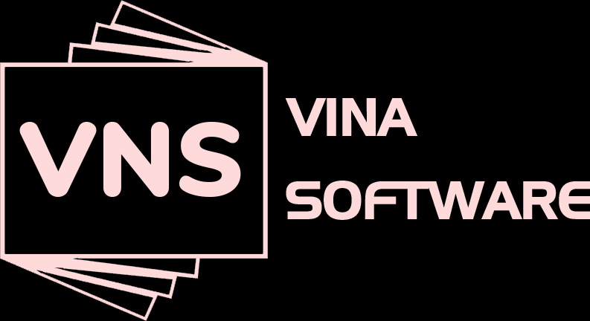Căn cứ Nghị định số 72/2013/NĐ-CP ngày 15/7/2013 của Chính phủ về Quản lý, cung cấp, sử dụng dịch vụ Internet và thông tin trên mạng;
* Căn cứ Hợp đồng thiết kế website số **136324WE ký ngày 17/12/2024**

Hôm nay, ngày tháng năm 2025 Chúng tôi gồm có:

# BÊN NHẬN (gọi tắt là Bên A): CÔNG TY TNHH GIẢI PHÁP LUẬT TOÀN CẦU JUSTEPS

Địa chỉ : Số nhà C8 Khu đấu giá Ngô Thì Nhậm, Phường Hà Cầu, Quận Hà Đông, Thành phố Hà Nội, Việt Nam

Điện thoại : 0971493926

Đại diện : Nguyễn Ngọc Thúy Chức vụ: Giám Đốc Mã số thuế : 0110785449

Website : justepslegal.com

Email : [Justeps.legal@gmail.com](mailto:Justeps.legal@gmail.com)

**BÊN B: CÔNG TY CỔ PHẦN CÔNG NGHÊ VINA SOFTWARE**

|  |  |
| --- | --- |
| Địa chỉ: | Số 07 Đường 11, Cityland Park Hills, P.10, Gò Vấp, Tp.HCM |
| Điện thoại: | 028 220040 66 |
| Đại diện | Nguyễn Xuân Mến Chức vụ: Giám Đốc |
| Email: | [vns@vinasoftware.com.vn](mailto:vns@vinasoftware.com.vn) |
| Mã số thuế: | 0317025109 |
| Tài khoản: | 969359999 |
| Mở tại: | Ngân hàng Quân đội MBBank - Chi nhánh Quang Trung |

# Nội dung bàn giao:

* Bên B đã thực hiện đầy đủ nghĩa vụ hợp đồng nâng cấp website số **136324WE** đã ký kết với Bên A bao gồm: Thiết kế đầy đủ các hạng mục theo hợp đồng nâng cấp website nêu trên và Bên A đã chấp nhận các Module mà Bên B đã thực hiện hoàn tất.
* Bên B thực hiện bàn giao, Bên A đồng ý nhận và thống nhất việc hai bên đã hoàn thành đầy đủ nghĩa vụ và trách nhiệm của mình với hợp đồng nâng cấp website số **136324WE, tiến hành bàn giao source code rỗng không có nội dung cho Bên A còn việc đưa nội dung lên website sau này** Bên A tự quản trị và chịu trách nhiệm trước pháp luật về nội dung đăng trên website.

# Trách nhiệm 2 bên:

* 1. **Trách nhiệm Bên nhận:**
     + Nhận source code với các module rỗng (không có nội dung).
     + Tự bảo vệ source code mà bên B đã cung cấp.
     + Tự quản trị và chịu trách nhiệm trước pháp luật về nội dung đăng trên website.

-Tự chịu trách nhiệm source code nếu có bất kỳ sự cố gì xảy ra (mất cấp, bị sao chép, lỗi kỹ thuật).

# Trách nhiệm của Bên giao:

* + - Bàn giao source code rỗng (không có nội dung) cho bên A.
    - Cung cấp user và password để bên A tự quản lý (đã cung cấp trong biên bản bàn giao website).

Kể từ khi hai bên ký vào biên bản bàn giao source code rỗng (không có nội dung) thì hai bên sẽ không còn bất cứ thắc mắc và khiếu nại gì về hợp đồng nâng cấp website số **136324WE.**

Biên bản bàn giao này gồm 02 trang được lập thành 02 bản có giá trị pháp lý như nhau, mỗi Bên giữ 01 bản và có hiệu lực kể từ ngày ký.

**BÊN NHẬN BÊN GIAO**

**NGUYỄN NGỌC THÚY NGUYỄN XUÂN MẾN**